Лабораторная работа №5
по предмету: «Разработка web-систем»

Использование управляющей структуры switch

Выполнил:
Студент группы 353м
Баштовой Олег

Одесса - 2013
Contact.html
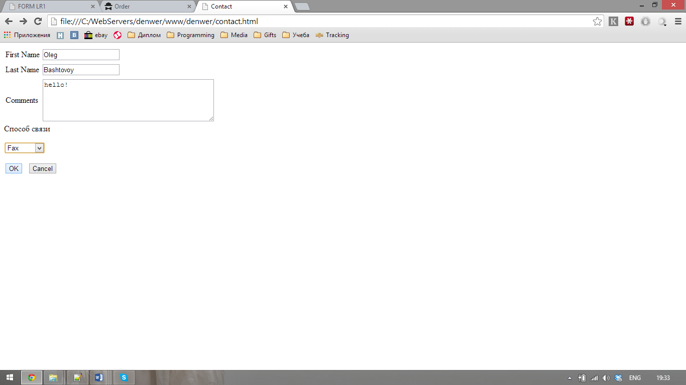

<html>
<head>
<title>Contact</title>
</head>
<body bgcolor=yellow>
<form action="ContactHow.php" method=POST>
<table> <tr><td> First Name</td>
<td><input type=text name="FirstName" size=20></td></tr>
<tr><td>Last Name</td>
<td><input type=text name="LastName" size=20></td></tr>
<tr><td> Comments</td>
<td><textarea name="Comments" rows=5 cols=40></textarea></td></tr></table>
Способ связи
<p><select name="ContactHow" size=1>
<option value="Telephone">Телефон</option>
<option value="Pochta">Почта</option>
<option value="Email">E-mail</option>
<option value="Fax">Fax</option>
</select>
<p><input type=submit name="Submit" value="OK">&nbsp;
<input type=reset name="Reset" value="Cancel">
</form>
</body>
</html>

ContactHow.php
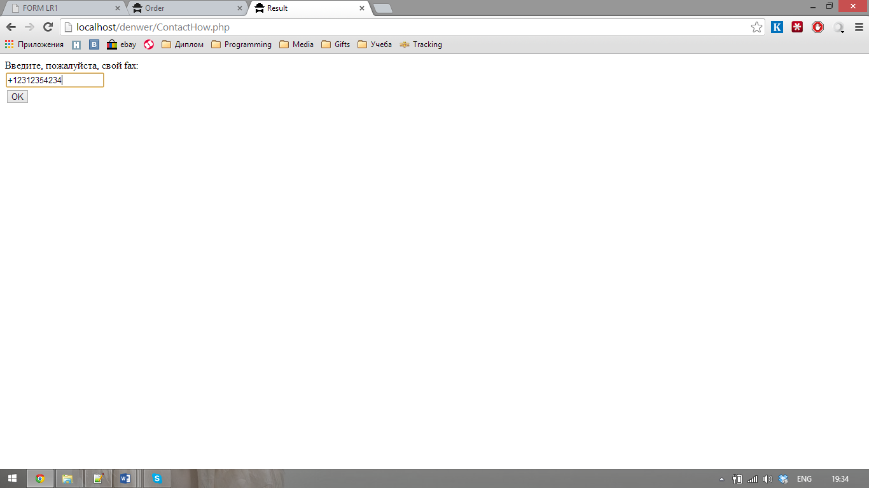

<html>
<head>
<title>Result</title>
</head>
<body bgcolor=yellow>
<?PHP
print("<form action=\"ContactHow2.php\" method=post>");
print("<input type=hidden name=\"FirstName\" value=$_POST[FirstName]>");
print("<input type=hidden name=\"LastName\" value=$_POST[LastName]>");
print("<input type=hidden name=\"Comments\" value=$_POST[Comments]>");

switch ($_POST[ContactHow])
{
case "Telephone":
print("Введите, пожалуйста, свой телефон:<br>");
print("<input type=text name=\"Telephone\" size=20><br>");
break;
case "Pochta":
print("Введите, пожалуйста, свой адрес:<br>");
print("<input type=text name=\"Adress\" size=20><br>");
break;
case "Email":
print("Введите, пожалуйста, свой e-mail:<br>");
print("<input type=text name=\"Email\" size=20><br>");
break;
case "Fax":
print("Введите, пожалуйста, свой fax:<br>");
print("<input type=text name=\"Fax\" size=20><br>");
break;
}
print("<input type=submit name=\"Submit\" value=\"OK\"></form>");

?>
</body>
</html>

ContactHow2.php
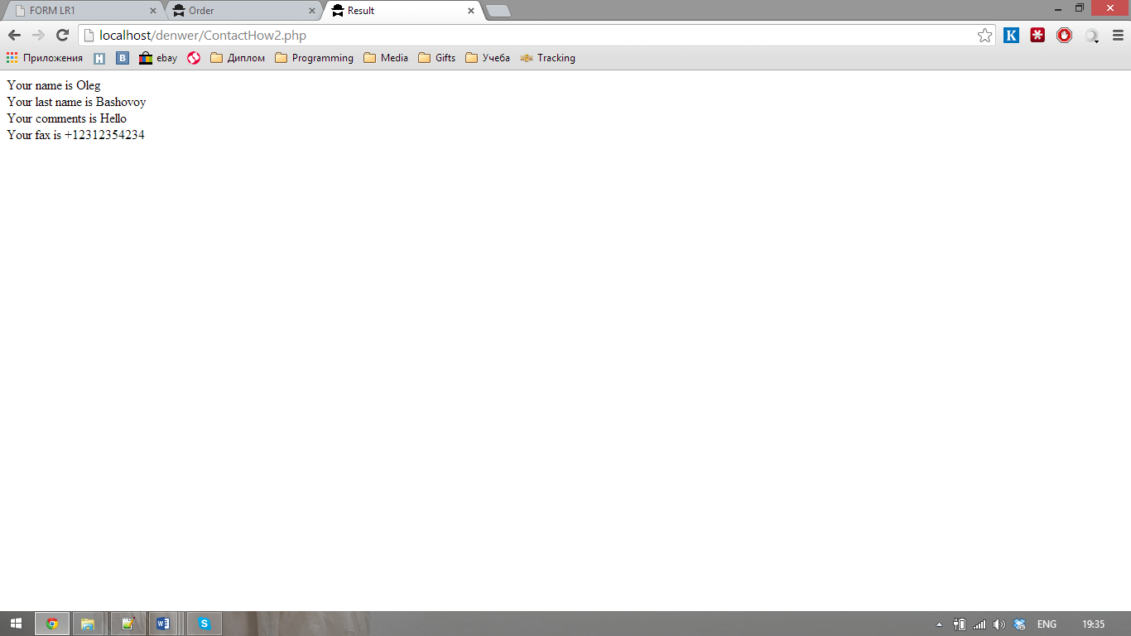

<html>
<head>
<title>Result</title>
</head>
<body bgcolor=white>
<?PHP
print("Your name is $_POST[FirstName] <br>");
print("Your last name is $_POST[LastName]<br>");
print("Your comments is $_POST[Comments]<br>");

if (isset($_POST[Telephone]))
{print("Your telephone is $_POST[Telephone]");}
if (isset($_POST[Adress]))
{print("Your adress is $_POST[Adress]");}
if (isset($_POST[Email]))
{print("Your e-mail is $_POST[Email]");}
if (isset($_POST[Fax]))
{print("Your fax is $_POST[Fax]");}
?>
</body>
</html>

